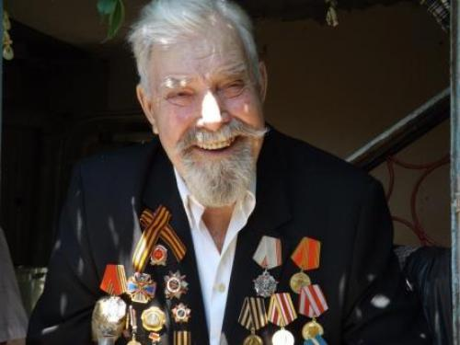 | ПАМЯТКА  о предоставлении денежной компенсации расходов, связанных с изготовлением и ремонтом зубных протезов (кроме расходов на оплату стоимости драгоценных металлов и металлокерамики), инвалидам Великой Отечественной войны и инвалидам боевых действий, ветеранам Великой Отечественной войны, вдов погибших (умерших) инвалидов Великой Отечественной войны и участников Великой Отечественной войны"

Приказ Министерства социального развития, опеки и попечительства

Иркутской области от 20 октября 2014 г. N 169-МПР
"Об утверждении Положения о предоставлении денежной компенсации расходов, связанных с изготовлением и ремонтом зубных протезов (кроме расходов на оплату стоимости драгоценных металлов и металлокерамики), инвалидам Великой Отечественной войны и инвалидам боевых действий, ветеранам Великой Отечественной войны, вдов погибших (умерших) инвалидов Великой Отечественной войны и участников Великой Отечественной войны"
1. Категории граждан | 1) инвалиды Великой Отечественной войны;  2) инвалиды боевых действий;  3) ветераны Великой Отечественной войны;  4) вдовы погибших (умерших) инвалидов Великой Отечественной войны и участников Великой Отечественной войны.
2. Меры социальной поддержки | Денежная компенсация предоставляется заявителям, самостоятельно воспользовавшимися# услугами по изготовлению и ремонту зубных протезов (кроме расходов на оплату стоимости драгоценных металлов и металлокерамики) в медицинских организациях государственной или муниципальной системы здравоохранения, имеющих лицензию на осуществление медицинской деятельности, предусматривающей выполнение работ (услуг) по "стоматологии ортопедической".  Денежная компенсация предоставляется заявителям один раз в год при условии, что обращение за ней последовало не позднее двух месяцев с момента произведения оплаты услуг по изготовлению и ремонту зубных протезов.
3. Размер и условия предоставления выплаты | Денежная компенсация предоставляется в размере 50 процентов расходов заявителя по оплате услуг по изготовлению и ремонту зубных протезов (кроме расходов на оплату стоимости драгоценных металлов и металлокерамики), определенных на основании представляемого в соответствии с пунктом 6 настоящего Положения документа, подтверждающего размер произведенных расходов, но не более 20 000 рублей.
3. Куда обращаться | В управление социальной защиты населения по месту жительства.
4. Документы, необходимые для предоставления компенсации | 1) паспорт или иной документ, удостоверяющий личность заявителя;  2) паспорт или иной документ, удостоверяющий личность представителя заявителя (в случае подачи заявления представителем заявителя);  3) документ, подтверждающий отнесение заявителя к категории граждан, указанной в пункте 3 настоящего Положения;  4) копия лицензии медицинской организации на осуще4) документ, содержащий сведения о дате предоставления и регистрационном номере лицензии медицинской организации на осуществление медицинской деятельности, предусматривающей выполнение работ (услуг) по "стоматологии ортопедической;  5) документ, подтверждающий размер расходов заявителя по оплате услуг по изготовлению и ремонту зубных протезов (кроме расходов на оплату стоимости драгоценных металлов и металлокерамики) (квитанция об оплате, договор, наряд-заказ).
Срок предоставления компенсации | Предоставление денежной компенсации осуществляется в течение 60 календарных дней со дня принятия решения о предоставлении денежной компенсации путем зачисления денежных средств на счет заявителя, открытый в банке или иной кредитной организации по выбору заявителя, либо через организации федеральной почтовой связи.

